1．设(a×b)·c=2，则[(a+b)×(b+c)]·(c+a)的值为( )。
A．4 B．2 C．1 D．0
2．点M₁(-1，3，0)到直线l： 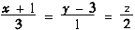的距离为()。
3．过(1，1，-1)，(-2，-2，2)，(1，-1，2)三点的平面方程是( )。
A．x+3y-2z-6=O B．x+3y-2z=0
C．x-3y-2z-6=0 D．x-3y-2z=0
4．下列( )项为直线绕z轴旋转所得旋转曲面的方程。
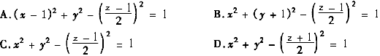
5．极限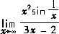的值是( )。
A．∞ B．2 C．1 D．
6．设f(x)具有二阶导数，y=f(x²)，则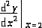的值是( )。
A．f"(4) B．16f"(4)
C．2f'(4)+16f"(4) D．2f'(4)+4f"(4)
7．函数，则y"的值为( )。
8．设曲线y=ln(1+x²)，M是曲线上的点，若曲线在M点的切线平行于已知直线y-x+1=0，则点M的坐标是( )。
A．(-2，ln5) B．(-1，ln2) C．(1，ln2) D．(2，ln5)
9．f'(cosx)=sinx，则f(cosx)等于( )。
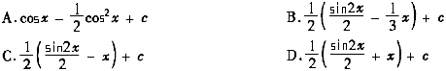
10．下列命题或等式中，错误的是( )。
A．设f(x)在[-a，a]上连续且为偶函数，则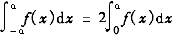
B．设f(x)在[-a，a]上连续且为奇函数，则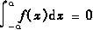
C．设f(x)在[-∞，∞]上连续且为周期函数，周期为T，则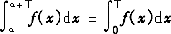 (a∈R)
D．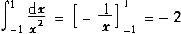
11．下列( )项是在D={(x，y)|x²+y²≤1，x≥0，y≥0}上的连续函数f(x，y)且f(x，y)=3(x+y)+16xy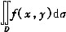。
A．f(x，y)=3(x+y)+32xy B．f(x，y)=3(x+y)-32xy
C．f(x，y)=3(x+y)-16xy D．f(x，y)=3(x+y)+16xy
12．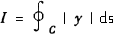的值为下列( )项，其中C：(x² +y²)²=a²(x²-y²)，a＞0。
A．(2-2)a²
B．(4-)a²
C．(4+2)a⁺
D．(4-2)a²
13．级数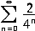的和是( )。
A．1 B．2 C． D．
14．下列命题中正确的是( )。
A．若u_{n}收敛，则 (-1)^{n-1}u_{n}条件收敛
B．若 (u_{2n-1}+u_{2n})收敛，则u_{n}条件收敛
C．若 (-1)^{n-1}u_{n}条件收敛，则u_{n}发散
D．若，则u_{n}收敛
15．已知幂级数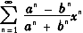 (0＜a＜b)，则所给级数的收敛半径及等于( )。
A．1 B．
C． D．R的值与a，b无关
16．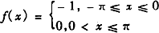展开成傅里叶级数时，该级数在x=0处的值为( )。
17．微分方程ydx+(y² x-e^{y})dy=0是( )方程。
A．可分离变量 B．一阶线性的微分
C．全微分 D．齐次
18．设事件E、F互斥(互不相容)，P(E)=p，P(F)=q，则P(∪F)的值为( )。
A．1-p B．1-q C．p-q D．p+q
19．设随机变量的概率密度为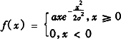，则a的值是( )。
20．设总体X服从参数λ的指数分布，X₁，X₂，…，X_{n}是从中抽取的样本，则E为 ( )。
21．设向量函数A(t)={2cost，sint，t}，则导数向量为( )。
A．{-2sint，cost，1} B．{2sint，cost，1}
C．{-2sint，sint，1} D．{-2cost，sint，1}
22．设A=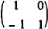，则A⁵⁰⁰的值为( )。
23．设A为n阶可逆矩阵，则(-A)的伴随矩阵(-A)*等于( )。
A．-A* B．A* C．(-1)^{n}A* D．(-1)^{n-1}A*
24．矩阵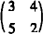的特征值是( )。
25．两瓶不同种类的气体，分子平均平动动能相等，但气体密度不同，则( )。
A．温度相同，压强不等 B．温度和压强都不相同
C．温度和压强都相同 D．温度不同，压强相等
26．实验室中能获得的最佳真空度约为1.013×10⁻¹⁰ Pa，在温度27℃下，这样的真空中每立方米内的分子数为( )。
A．2.45×10¹⁰m⁻³ B．2.36×10⁹m⁻³
C．3.45×10¹⁰m⁻³ D．3.73×10¹⁰m⁻³
27．如图所示，理想气体经历a、b、c平衡过程，则该系统对外做功A、从外界吸收的热量Q和内能的增量△E的正负情况为( )。
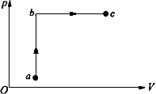
题27图
A．△E＞0，Q＞0，A＜0
B．△E＞0，Q＞0，A＞0
C．△E＞0，Q＜0，A＜0
D．△E＜0，Q＜0，A＞0
28．下列说法中正确的是( )。
① 可逆过程一定是准静态过程；
② 准静态过程一定是可逆过程；
③ 不可逆过程一定是非准静态过程；
④ 非准静态过程一定是不可逆的。
A．①④ B．②③
C．①②③④ D．①③
29．对于理想气体系统来说，在( )过程中，系统吸收的热量、系统的内能的增量和对外做的功三者均为负值。
A．等容降压 B．等温膨胀 C．绝热膨胀 D．等压压缩
30．若一平面简谐波表达式为y=Acos(Bt-cx)(SI)，式中A、B、c为正值常数，则 ( )。
A．波速为c B．周期为
C．圆频率为 D．波长为
31．正在报警的警钟，每隔0.5s响一声。有一人坐在以72km/h的速度向警钟所在地接近的火车中，若声速为u=340m/s，则这个人海分钟听到的响声为( )响。
A．100 B．127 C．158 D．188
32．真空中波长为λ的单色光，在折射率为n的透明介质中从A沿某路径传播到B，若A、 B两点周期相差为4π，则此路径AB的光程为( )。
A．2λ B．2nλ C．3λ D．2λ/n
33．牛顿环实验中，平凸透镜和平玻璃板的折射率为n，其间为空气，后注射折射率为 n'(n'＞n)的透明液体，则反射光的干涉条纹将( )。
A．变疏 B．变密 C．不变 D．不能确定
34．波长为λ的单色光垂直入射到一衍射光栅上，当光栅常数为(a+b)时，第一级衍射条纹对应的衍射角为，当换成光栅常数为 (a+b)的光栅时，第一级衍射条纹对应的衍射角为2，则λ/(a+b)为( )。
A． B． C．1 D．2
35．某透明媒质对于空气的临界角(指全反射)等于30°，光从空气射向媒质时的布儒斯特角是( )。
A．30° B．35.3° C．40.9° D．70.5°
36．有两种理想气体，第一种的压强记做p₁，体积记做V₁，温度记做T₁，总质量记做M₁，摩尔质量记做μ₁；第二种的压强记做p₂，体积记做V₂，温度记做T₂，总质量记做M₂，摩尔质量记做μ₂。当V₁=V₂，T₁=T₂，M₁=M₂时，为( )。
37．下列各分子中，中心原子以sp³杂化轨道成键的是( )。
A．NH₃ (μ≠0) B．SiCl₄(μ=0)
C．H₂0(μ≠0) D．BeCl₂(μ=0)
38．原子序数为29的元素，其原子核外电子排布应为( )。
A．[Ar]1s¹ 2s² 2p⁶ 3s² 3p⁶ B．[Ar]1s²2s²2p⁴3s²3p⁶
C．[Ar]1s²2s²2p⁶3s²3p⁶ D．[Ar]1s²2s²2p⁵3s²3p⁶
39．在下列CaO、MgO、NaF晶格能中，按从小到大顺序排列的是( )。
A．NaF、MgO、CaO B．MgO、CaO、NaF
C．NaF、CaO、Mg0 D．MgO、NaF、CaO
40．下列化合物中既有离子键又有共价键的是( )。
A．BaO B．H₂ O C．CO₂ D．NaOH
41．在200mL的水溶液中含糖25.0g，溶液的密度为1.047g/mL³。该溶液的质量百分比浓度为( )。
A．10.0% B．11.0% C．11.9% D．12.0%
42．2.76g甘油溶于200g水中得到一种溶液，测得该溶液的凝固点为-0.279℃，水的K_{fp} = 1.86K·kg/mol。据此求出该甘油的摩尔质量是( )。
A．86.0g/mol B．92.0g/mol C．90.0g/mol D．94.0g/mol
43．在一定温度下，可逆反应N₂ (g)+3H₂(g)2NH₃(g)达到平衡的标志是( )。
A．NH₃(g)生成的速率与分解的速率相等
B．单位时间内生成nmolN₂，同时生成nmolH₂
C．反应已经停止
D．生成物的分压等于反应物的分压
44．某放热反应的正反应活化能是10kJ/mol，则逆反应的活化能是( )。
A．等于10kJ/mol B．大于10kJ/mol
C．小于10kJ/mol D．无法确定
45．阳极用镍、阴极用铁电解NiSO₄，主要电解产物为( )。
A．阴极有H₂产生 B．阴极产生Ni和H₂
C．阳极有O₂产生 D．阳极Ni溶解，阴极Ni析出
46．在1.0mol/L的ZnSO₄和1.0mol/L的CuSO₄的混合溶液中放入一枚铁钉得到的产物是( )。()
A．Zn、Fe²⁺、Cu B．Fe²⁺、Cu C．Zn、Fe²⁺、H₂ D．Zn、Fe²⁺
47．腈纶(聚丙烯腈)的类型是( )。
A．特种橡胶 B．通用橡胶 C．合成纤维 D．工程塑料
48．下列各组物质中，只用水就能鉴别的一组物质是( )。
A．苯、乙酸、四氯化碳 B．乙醇、乙醛、乙酸
C．乙醛、乙二醇、硝基苯 D．甲醇、乙醇、甘油
49．图示结构受一水平向右的力P作用，自重不计，铰支座A的反力R_{A}的大小为( )。
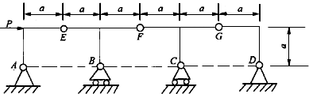题49图
A．R_{A} =P，其方向水平向左 B．R_{A}=P，其方向沿E、A连线
C．R_{A=} P，其方向铅直向左 D．R_{A}=P，其方向沿A、E连线
50．一绳索跨过匀质滑轮B，绳的一端挂一重物A；另一端缠绕一匀质圆柱C，如图所示。
已知重物A的质量为m_{A}；定滑轮B和圆柱C的质量分别为m_{B}和m_{C}，它们的半径均为 r₀绳的质量略去不计，它对定滑轮无相对滑动。设m_{B}=m_{C}=2m_{A}，则定滑轮与圆柱之间绳索的拉力T为( )。
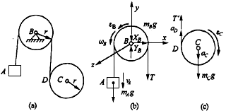
题50图
51．图示机构中各杆的自重不计，BC杆水平，α= 30°，在C点悬挂重物的重力大小W=1500kN，在B点作用一力P，其大小等于500kN，设它与铅直线的夹角为θ。则当机构平衡时，θ角的大小为( )。
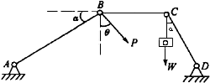
题51图
A．θ=30°或θ=45° B．θ=0°或θ=60°
C．θ=45°或θ=90° D．θ=30°或θ=90°
52．力、共线如图示，且F₁=2F₂，方向相反。其合力可以表示为( )。
A．= - B．=-
C．=0.5 D．=
题52图
53．图示结构中，各构件的自重不计，已知：力偶矩的大小m=60kN·m，其转向为顺时针方向；Q =60kN，方向铅直向下；P=20kN，方向如图示。支座A的反力沿水平和铅直方向的分力X_{A}、 Y_{A}的大小分别为( )。
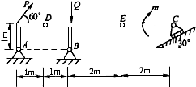
题53图
A．X_{A}=0，Y_{A} =0
B．X_{A} =30kN，Y_{A} =0
C．X_{A} =23.7kN，Y_{A} =23.7kN
D．X_{A} =0，Y_{A}=30kN
54．如图示，物A重力大小为100kN，物B重力大小为25kN，物A与地面摩擦系数为0.2，滑轮处摩擦不计。则物体A与地面间摩擦力的大小为( )kN。
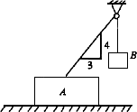
题54图
A．20 B．15
C．16 D．12
55．今有长为AB=2a、重为Q的船。船上有重为P的人。设人最初在船上A处，后来沿甲板向右行走，如不计水对船的阻力，求当人走到船上B处时。船向左移动的距离l为( )。
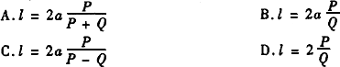
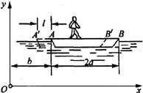
题55图
56．刚体做平动时，其上各点的轨迹形状可能是下列中( )种情况。
A．必为直线 B．必为平面曲线
C．可能为直线、平面曲线或空间曲线 D．不可能为空间曲线
57．直角刚杆OAB可绕固定轴O在图示平面内转动，已知OA= 40cm，AB=30cm，ω=2rad/s，α=1rad/s²，则图示瞬时，B点加速度在y方向的投影为( )。
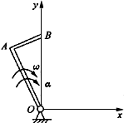
题57图
A．40cm/s²
B．200cm/s²
C．-200cm/s²
D．50cm/s²
58．细管OB以角速度ω，角加速度α绕O轴转动，一小球A在管内以相对速度由O向B运动，动坐标固结于OB管上。图示瞬时，小球A的牵连加速度为( )。
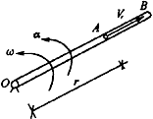
题58图
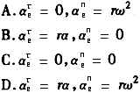
59．平面四连杆机构ABCD如图所示，如杆AB以等角速度ω= 1rad/s绕A轴顺时针向转动，则CD杆角速度ω_{CD}的大小和方向为( )。
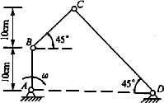
题59图
A．ω_{CD} =0.5rad/s，逆时针向
B．ω_{CD}=0.5rad/s，顺时针向
C．ω_{CD}=0.25rad/s，顺时针向
D．ω_{CD}=0.25rad/s，逆时针向
60．已知A物重力的大小P=20kN，召物重力的大小Q=30kN，滑轮C、D不计质量，并略去各处摩擦，则绳水平段的拉力为( )kN。
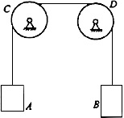
题60图
A．24 B．20 C．30 D．16
61．在光滑水平面上，放置一静止的匀质直杆AB。当AB上受一力偶m作用时，AB将绕( )转动。
A．A点 B．B点
C．C点 D．先绕正点转动，然后绕C点转动
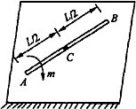
题61图
62．下列结论中正确的是( )。
① 若物体产生位移，则必定同时产生变形；
② 若物体各点均无位移，则该物体必定无变形；
③ 若物体产生变形，则物体内总有一些点会产生位移。
A．①② B．②③ C．①②③ D．全不对
63．如图所示。AC杆为刚性梁。拉杆1、2、3的弹性模量E相同，它们的横截面面积为A₁ =A₃＜A₂：，则三杆轴力的关系为 ( )。
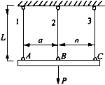
题63图
A．N₁==N₂=N₃
B．N₁≠N₂≠N₃
C．N₁=N₃＞N₂
D．N₁=N₃＜N₂
64．某销钉受力及尺寸如图所示，则销钉的挤压应力为( )。
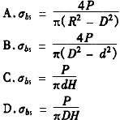
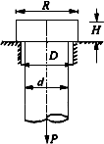
题64图
65．材料不同的两根受扭圆轴，其直径和长度均相同，在扭矩相同的情况下，它们的最大剪应力和扭转角之间的关系是( )。
A．τ₁ =τ₂，φ₁=φ₂ B．τ₁ =τ₂，φ₁≠φ₂
C．τ₁≠τ₂，φ₁=φ₂ D．τ₁≠τ₂，φ₁≠φ₂
66．图示一受扭杆件，从其上截取出一点的应力状态应为( )。
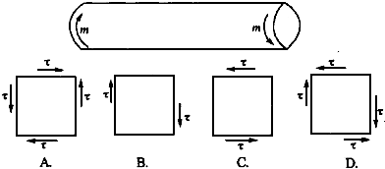
题66图
67．如图所示正方形截面对z₁轴的惯性矩与对z轴的惯性矩的关系为( )。
A．I_{Z1=IZ}
B．I_{z1}＞I_{z}
C．I_{z1}＜I_{z}
D．I_{z1}=I_{z}
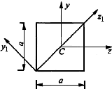
题67图
68．两图形分别如图所示。I_{y}、I_{z}分别是图(a)、(b)对各自形心轴 y、z的惯性矩，则( )。
A．(I_{y})_{a}=(I_{y})_{b}，(I_{z})_{a}=(I_{z})_{b}
B．(I_{y})_{a}=(I_{y})_{b}，(I_{z})_{a}＞(I_{z})_{b}
C．(I_{y})_{a}＞(I_{y})_{b}，(I_{z})_{a}=(I_{z})_{b}
D．(I_{y})_{a}＞(I_{y})_{b}，(I_{z})_{a}＞(I_{z})_{b}
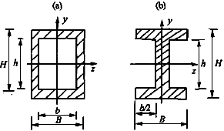
题68图
69．图示结构，AC为铝杆，A_{AC} =200mm²，l_{AC}=2.5m，E_{AC}=70GPa；BC杆为钢杆，A_{BC}=250mm²，l_{BC}=4m，E_{BC}=200GPa。F=50kN，则 ( )。
A．△l_{AC} =4.6mm
B．△l_{AC} =3.6mm
C．△l_{BC}=2.5mm
D．△l_{BC}=3.1mm
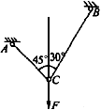
题69图
70．图示截面的抗弯截面系数W_{z}为( )。
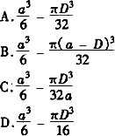
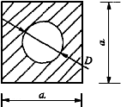
题70图
71．如图所示一悬臂梁，其抗弯刚度为EI，受两个力P的作用，则利用卡式定理求自由端 C的挠度为( )。
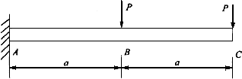
题71图
72．图示两铸铁梁，所用的材料相同，截面形状为边长等于a的正三角形，若采用如图所示的两种搁置方式，则当力P增大时，梁破坏的情况为( )。
A．(a)先破坏 B．(b)先破坏 C．同时破坏 D．不能确定
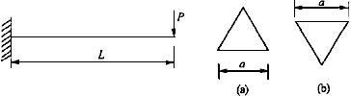
题72图
73．如图所示一等截面简支梁，则梁中点C处的挠度为( )。
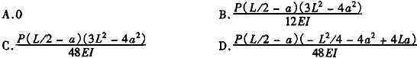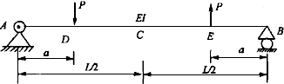
题73图
74．一空间折杆受力如图所示，则AB杆的变形为( )。
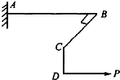
题74图
A．偏心拉伸
B．纵横弯曲
C．弯扭组合
D．拉、弯、扭组合
75．如图所示一传动轴，n=300r/min，A轮为主动轮，输入功率P_{A} =10kW，B、C、D轮为从动轮，输出功率分别为P_{B}=4.5kW，P_{C}=3.5kW，P_{D}=2kW，传动轴的材料为45号钢，G=80GPa，[τ]=40MPa，则传动轴的直径为( )mm。
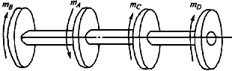
题75图
A．30 B．25 C．20 D．18
76．压杆下端固定，上端与水平弹簧相连，如图所示，则压杆长度系数μ的范围为( )。
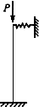
题76图
A．μ＜0.5
B．0.5＜μ＜0.7
C．0.7＜μ＜2
D．μ＞2
77．连续介质模型除了可摆脱研究流体分子运动的复杂性外，还有( )作用。
A．不考虑流体的压缩性
B．不考虑流体的黏性
C．运用流体力学中连续函数理论分析流体运动
D．不计及流体的内摩擦力
78．实践中，均匀流可用下述( )项说法来定义。
A．流线夹角很小，曲率也很小的流动
B．流线为平行直线的流动
C．流线为平行曲线的流动
D．流线夹角很小的直线流动
79．某点的相对压强为-39.2kPa，则该点的真空值与真空高度分别为( )。
A．39.2kPa，4mH₂ O B．58.8kPa,6mH₂ O
C．34.3kPa，3.5mH₂O D．19.6kPa，2mH₂O
80．如图，水下一半球形侧盖，半径R=1.5m，水深h=2.Om，作用在半球的静水总压力大小是( )kN。
A．277.1
B．207.8
C．138.5
D．98.8
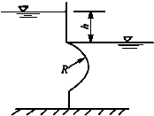
题80图
81．关于流场中流线定义下列( )项叙述是正确的。
A．在流场中间一质点在不同时刻所经过的空间曲线
B．在流场中不同质点在不同时刻所经过的空间曲线
C．在流场中间一质点在同一时刻的速度方向所连成的空间曲线
D．以上三个都不正确
82．运动黏度为1.3×10⁻⁵ m²/s的空气在宽b=1m，高h=1.5m的矩形截面通风管道中流动，保持层流流态的最大流速为( )。
A．0.022m/s B．0.033m/s
C．0.122m/s D．0.22m/s
83．图示输水管道系统，由a处用四条并联管道供水至b处。已知各管段的管长l₁=200m， l₂=400m，l₃=350m，l₄=300m，比阻S₁=1.07s² /m⁶，S₂=S₃=0.47s²/m⁶，S₄= 2.83s²/m⁶。若总流量为Q=400L/s，各管道的流量为( )。
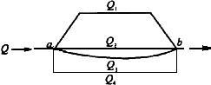
题83图
A．Q₁=123L/s，Q₂=189L/s，Q₃=23L/s，Q₄=65L/s
B．Q₁=108L/s，Q₂=121L/s，Q₃=54L/s，Q₄=117l/s
C．Q₁=108L/s，Q₂=115L/s，Q₃=123L/s，Q₄=54L/s
D．Q₁=54L/s，Q₂=156L/s，Q₃=98L/s，Q₄=92L/s
84．在两个容器之间，连接一条水平放置的方管，如图所示，边长均为a=20cm，长度l=100cm，管中填满粗砂，其渗透系数 k₁=0.05cm/s，如容器水深H₁=80cm，H₂=40cm，则通过管中的流量为( )。若管中后一半换为细砂，渗透系数k₂= 0.005cm/s，则通过管中的流量为( )。
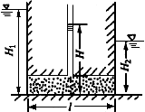
题84图
A．8cm³ /s，1.456cm³/s
B．9cm³/s，1.956cm³/s
C．8cm³/s，2.458cm³/s
D．12cm³/s，31.456cm³/s
85．圆形压力水管直径d=200mm，管壁材料的允许拉应力[σ]= 147kPa，管内压强p=9.56kPa，管内水重不计，壁厚δ为 ( )mm。
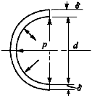
题85图
A．10.5
B．8.5
C．6.5
D．7.5
86．图示某半开的阀门，阀门前后测压管水头差△h=1m水柱，管径不变，管中平均流速v=2m/s，则该阀门的局部阻力系数ζ为( )。
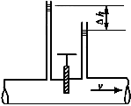
题86图
A．4.9
B．6.1
C．3.4
D．4.2
87．一股射流以速度v₀水平射到倾斜的光滑平板上，体积流量为Q，流体密度为ρ，流体对板面的作用力大小为( )。
A．ρQv₀sinθ B．ρQv₀cosθ
C．ρQv₀(1+cosθ) D．ρQv₀(1-cosθ)
88．矩形断面的输水渠道，底宽b=19.5m，流量Q=82m³ /s，若断面平均流速v= 2.0m/s，则该断面的水深为( )m。
A．1.9 B．2.1 C．2.3 D．2.5
89．在计算机内部用于存储、交换、处理的汉字编码叫做( )。
A．国际码 B．机内码 C．区位码 D．字形码
90．完整的软件系统由硬件系统和软件系统组成，而硬件系统主要由( )组成。
A．输入设备、运算器、控制器、存储器、输出设备
B．CPU和输入、输出设备
C．输入设备、CPU、寄存器、输出设备
D．电源、控制器、存储器和输入、输出设备
91．与二进制数01000001等值的十进制数是( )。
A．66 B．65 C．67 D．68
92．与不等式“-5≤x≤5”对应的FORTRAN表达式为( )。
A．-5.LE.X.LE.5 B．X.GE.-5.OR.X.LE.-5
C．X.LE.5.AND.X.GE.-5 D．-5≤X≤5
93．Pentium(奔腾)指的是计算机中( )的型号。
A．主板 B．存储板 C．中央处理器 D．驱动器
94．以下可作为FORTRAN常量的字符序列是( )。
A．TRUE B．E-5 C．1.0D-2 D．(10.5.1.0/3)
95．下列关于计算机病毒的叙述中，( )是错误的。
A．计算机病毒具有传染性、破坏性、潜伏性
B．计算机病毒会破坏计算机的显示器
C．计算机病毒是一般程序
D．一般已知的计算机病毒可以用杀毒软件来清除
96．数学式sin(π/4)的FORTRAN77表达式是( )。
A．2/3*SIN(3.1415926/4) B．2.O*SIN(π/4)/6.0
C．2*SIN(3.1415926.4).3 D．2.0/3*SIN(PI/4.0)
97．阅读下列FORTRAN77程序：
INTEGER A(4，5)
DATA A/5*1,5*2,5*3,5*4/
M=0
DO 10 K=1,4
10M=M+A(K,K+1)
WRITE(*,*)M
END
上述程序运行后，输出的M值为( )。
A．8 B．9 C．10 D．11
98．以下是计算N!(N的阶乘)的FORTRAN程序：
READ(*，*)N
DO 10 K=1，N
10 S=S*K
END
为使程序完整，应在横线处放入( )。
A．S=1 B．S=N C．S=0 D．什么都不放
99．磁路与电路的最大区别是：磁路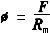，电路。其中R_{m}为( )。
100．图示电路中电压U为( )V。
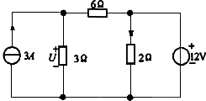
题100图
A．30 B．9 C．10 D．6
101．2.2kW的异步电动机，运行于相电压为220V的三相电路。已知电动机效率为81%，功率因数0.82，则电动机的额定电流为( )A。
A．4 B．15 C．8.7 D．5
102．图示二端网络的开路电压U₀及输出电阻R₀分别为 ( )。
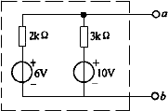
题102图
A．U₀=7.6V，R₀=1.2kΩ
B．U₀=10V，R₀=3kΩ
C．U₀=6V，R₀=2kΩ
D．U₀ =6V，R₀=5kΩ
103．在由PNP型三极管构成的放大电路中，静态时测得三个管脚对“地”的单位分别是V_{c} =-9V，V_{E}=-3V，V_{B}=-3.7V，可知三极管处于 ( )状态。
A．截止 B．放大 C．饱和 D．短路
104．一个30Ω的电阻，两端电压为220V，欲测量该电阻中通过的电流，应选用量程为 ( )A的电流表。
A．1 B．5 C．10 D．15
105．电路如图所示，设D_{A}、D_{B}为理想二极管，当V_{A}=3V，V_{B}=6V时，I等于( )mA。
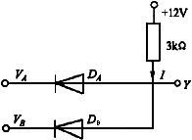
题105图
A．3 B．2 C．4 D．1.5
106．在磁感应强度为B的均匀磁场中，长为l的直导线以速度。切割磁力线，当v、l、B三者方向互相垂直时，导线中的感应电动势的数值e等于( )。
107．图示正弦交流电路中，已知U=100sin(10t+ 45°)(V)，i₁ =i₃=10sin(10t+45°)(A)，i₂= 20sin(10t+135°)(A)，元件1、2、3的性质元件参数值为( )。
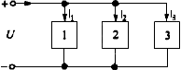
题107图
A．R=10Ω，C=0.02F，L=0.5H
B．L=0.5H，C=0.02F，R=20Ω
C．R=10Ω，L=10H，C=5F
D．R=5Ω，L=0.5H，C=0.02F
108．图示为共发射极单管电压放大电路，估算静态点I_{B}、I_{C}、U_{CE}分别为( )。
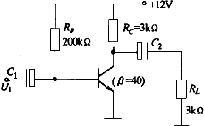
题108图
A．57μA，2.8mA，3.5V B．57μA，2.8mA，8V
C．57μA，4mA，0V D．30μA，2.8mA，3.5V
109．逻辑电路如图所示，当A=“0”，B=“1”时，C脉冲来到后，D触发器应( )。
A．具有计数功能 B．保持原状态 C．置“0” D．置“1”
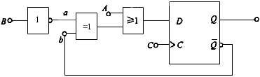
题109图
110．如图电路中的时间常数τ为( )ms。
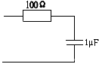
题110图
A．0.1
B．0.2
C．0.4
D．0.8
111．对资金等值的叙述，下列( )项正确。
A．不同时点上的资金在一定利率条件下具有相等的价值
B，木同时点上的资金的绝对值相等
C．不同时点上的资金的净现值相等
D．资金具有相同的收益率
112．影响资金等值的有( )。
A．资金的大小、利率、净现值
B．资金额的大小、资金发生的时间、净现值
C．资金发生的时间、利率、内部收益率
D．资金额的大小、资金发生的时间、利率
113．工业投资项目可行性研究的内容十分丰富，其中的几项基本内容是( )。
A．市场分析拟建规模和技术分析
B．市场分析拟建规模和财务分析
C．市场分析拟建规模、技术分析和财务分析
D．市场分析拟建规模、技术分析、财务分析和环境保护
114．在投资项目的盈利能力分析中，若选取的基准年发生变化，则净现值(NPV)和内部收益率(IRR)的值，( )。
A．全部变化 B．NPV变，IRR不变
C．NPV不变，IRI{变 D．全不变
115．若某企业向银行存入50万元，以后10年中希望每年得到7.5万元，(P/A，8%，10)= 6.71，已知(P/A，9%，10)=6.418，则其年利率应为( )。
A．8.14% B．8% C．9% D．8.5%
116．发生以下( )情况之一者，可对合同价款进行调整。
① 监理工程师确认的工程量增减或设计变更；
② 一周内非承包商原因造成的停水、停电、停气累积超过8h；
③ 发现地下文物导致承包停工；
④ 造价部门公布的价格调整；
⑤ 不可预见的自然灾害导致承包方停工。
A．①②③ B．①②④ C．②③④ D．②③⑤
117．某项目一次性投资130万元，当年投资当年收益，项目寿命期8年，每年净收益40万元。该项目静态投资回收期为( )年。
A．3 B．3.25 C．4 D．4.75
118．某新建项目拟从银行贷款3000万元，贷款年利率5%，所得税率为33%，手续费忽略不计，该项目借款的资金成本是( )。
A．1.65% B．3.35% C．4.25% D．5%
119．价值工程中的总成本是指( )。
A．产品的生产成本 B．产品寿命周期成本
C．产品销售成本 D．使用成本和维修费用之和
120．甲、乙、丙三个建厂方案，初试投资分别为100万元、60万元和45万元，均为当年建成投产并收益，项目计算期10年，建成后年收益值及市场需求情况如下表，按期望值准则决策，应选用( )。
自然状态 | 概率 | 甲方案 | 乙方案 | 丙方案
需求量大 | 0.6 | 50 | 30 | 25
需求量小 | 0.4 | -10 | 10 | 15
A．甲方案 B．乙方案
C．丙方案 D．甲方案、乙方案均可
模拟试题9参考答案及答题说明
(上午卷)
1．A
将中括号内算式展开，最后简化为(a×b)·c+(b×c)·a=2+2=4
2．A
过点M₁作与直线l垂直的平面，将直线l的参数方程带入平面方程，求出直线l与平面的交点，即得解
3．D
设三点依次为A、B、C点，利用三点求两向量，得出所求平面的法向量，再利用平面得点法式方程即可得解
4．C
将直线写成参数方程后求解
5．D
原因=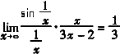
6．C
利用复合函数求导法则求导后，再将x=2代入即得解
7．C
利用定义求解
8．C
利用函数在一点的导数的几何意义及平行的已知条件确定点的坐标
9．C
把式子两边同乘sinx后，计算不定积分
10．D
x不能等于0，要分段积分
11．B
解本题的关键在于搞清二重积分是表示一个常数
12．D
曲线C可采用极坐标方程形式，然后根据曲线C及被积函数|y|关于x轴、y轴的对称性可得解
13．C
利用级数的性质即可得解
14．D
由达朗贝尔判别法判别
15．D
利用连续两项系数绝对值的比求极限R=1，与a、b无关
16．B
x=0是f(x)的第一类间断点，根据收敛定理，级数在点x=0处收敛于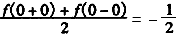
17．B
方程可化为x'+p(y)x=θ(y)的形式
18．A
P(∪F)=P()=1-p
19．A
概率密度满足
20．A
由于X服从指数分布，即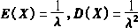所以
21．A
由向量函数的导数定义求解
22．A
对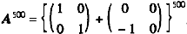用二项式展开求解
23．D
∵A* =|A|A⁻¹
∴(-A)*=|-A|(-A)⁻¹=(-1)^{n}|A|(-1)⁻¹A⁻¹
=(-1)^{n-1}|A|A⁻¹=(-1)^{n-1}A*
24．A
解特征方程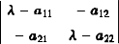=0，即解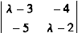=0即可得解
25．A
根据题意，分子平均平动动能相等则两瓶气体的温度相等，再根据公式p=nkT判别
26．B
利用公式进行计算得到
27。B
用热力学第一定律进行判断
28．A
29．B
由热力学第一定律进行判断
30．D
依题意，波的表达式为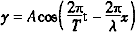，比较两式得到
31．B
考虑多普勒效应，有
32．A
路径AB的光程为nAB，依题意有
33．B
根据可知，当波长λ一定时，干涉条纹的疏密与介质的折射率及平凸透镜的曲率半径有关
34．A
根据光栅公式，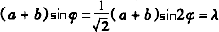
35．D
由全反射公式n₂ sin45°=n₁sin90°，求媒质折射率n₂。再由布儒斯特定律tani₀=n₂求得
36．C
利用理想气体状态方程pV= RT进行计算
37．B
空间构型对称则分子无极性，故μ=0
38．C
根据保利不相容与能量最低原理判断
39．C
影响品格能的因素主要是离子电荷与离子半径
40．D
非金属元素间以共价键结合，强非金属元素与强金属元素之间以离子键结合
41．C
根据公式A%=(A的质量/溶液的总质量)×100%
42．B
根据公式K_{fp}·m=△T_{fp}进行计算
43．A
平衡状态是动态的平衡
44．B
化学反应的热效应△H与正、逆活化能的关系为△H=ξ_{正}-ξ_{逆}
45．D
阳极发生氧化反应，阴极发生还原反应
46．B
加入铁钉还是还原态，它能和电极电势比高的电对中的氧化态反应
47．C
48．A
49．B
研究AE，应用三力汇交原理
50．A
以定滑轮B连同重物A为研究对象，根据动量定理和刚体平面运动微分方程求解
51．B
分别研究B点及C点，且分别列垂直于AB及DC轴的投影方程
52．C
力的合成，注意力的矢量表达方式
53．B
先研究EC，求出E处反力；然后研究ADBE，用方程∑M_{B} =0，则可得Y_{A}=0；再研究AD，用方程∑M_{D}=0可求得X_{A}
54．B
应用平衡方程及摩擦定律
55．A
用质心运动守恒定理
56．C
见刚体平动的定义
57．C
定轴转动刚体，B点的转动半径为OB
58．A
对小球而言牵连运动指管绕O轴的转动
59．C
CB平面运动，速度投影定理
60．A
分别用牛顿第二定律解A、B物块
61．C
质心运动定律
62．C
此题是考查对轴向拉伸压缩的掌握
63．D
在力P作用下，三根杆的伸长量是一样的。列出平衡方程以及物理方程，即可求得
64．A
最主要是确定销钉的挤压面面积。由图可知，销钉所受轴向拉力P将在钉头内形成一个外直径为R、内直径为D的环形挤压面
65．B
利用公式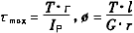
66．D
67．D
正方形截面的任何一条形心轴均为形心主轴，其形心主惯性矩都相等
68．B
两截面面积相同，但(a)图截面分布离z轴较远，故I_{Z}较大，对y轴的惯性矩相同
69．A
由节点C的平衡关系得杆AC和BC的内力，再根据胡克定律即得
70．C
类似于求空心圆截面时的抗扭截面系数
71．B
用卡式第二定理求，要将两个力加以区别
72．A
铸铁的抗拉强度远低于抗压强度，(a)梁的最大正应力为拉应力，而(b)梁的最大正应力为压应力，因此(a)粱先破坏，故选A
73．A
此粱的受力情况对于跨中点C为反对称，故截面C处的挠度为零
74．A
75．A
首先计算外力偶矩，再由强度条件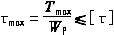，即可得到d≥28.1mm
76．C
弹簧可看成是铰支或没有支承的情况
77．C
查看连续介质模型概念
78．B
区别均匀流与渐变流的流动
79．A
正确理解真空值和真空高度的概念
80．C
注意分析，作用在该曲面上的只有水平力。左、右两侧作用力的大小分别为πR²×γ(h+R)和πR²×γ×R。合成后算得πR²×γ×h=138.5
81．C
参看流线的定义
82．A
矩形截面面积A=bh，湿轴x=2b+2h，水力半径R=A/x，临界流速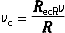=0.022
83．C
熟练记忆并联管路计算中的阻抗及比阻的表达式，并能运用并联管路的相关性质进行计算。各支管的总阻抗：，因此得
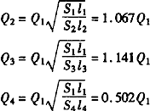
根据连续性条件Q=Q₁ +Q₂+Q₃+Q₄=3.71Q₁，求得 Q₁=108L/s，Q₂=115L/s，Q₃=123L/s，Q₄=54L/s
84．A
管中填满粗砂时，渗流量Q=kAJ，其中，A=a²，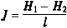。得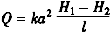=0.008L/s
前一半为粗砂，k₁=0.05cm/s，后一半为细砂，k₂=0.005cm/s，设管道中点过流断面上的测压管水头为H，则通过粗砂段和细砂段的渗流量分别为
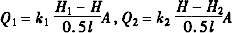
由连续性原理Q₁=Q₂，得H=76.36cm
渗流量Q=Q₁=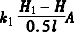=1.456cm³/s
85．C
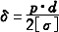
86．A
局部阻力系数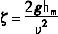，在等径管中，测管水头差即为总水头差，也就是h_{m} =△h
87．C
88．B
Q=υA，A=bh
89．B
90．A
91．B
(01000001)₂=0×2⁷ +1×2⁶+0×2⁵+0×2⁴+0×2³+0×2²+0×2¹+1×2⁰
=65
92．C
A是变量，B是指数型常量，C是双精度型常量，D是字符型常量
93．C
94．D
95．B
96．C
97．C
A的值为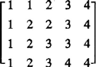，K=1时，M=0+A(1,2)=1；K=2时，M=1+A(2,3)=3；依法类推
98．A
99．B
磁路和电路的欧姆定律Rm=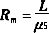
100．C
根据串并联电路电压的计算方法。
101．D
三相电动机对三相电源来说，可以认为是对称性负载，定子边消耗的电功率是P₁=U₁ I₁cosφ，转子向负载输出的机械功率是P₂；电动机铭牌上标注的额定功率是转子的输出功率P_{N}=P₂
102．A
R₀应为两电压源置为零时的等效电阻，再求I，即可求U₀
103．B
附合放大时的电位条件|V_{C} |＞|V_{B}|＞|V_{E}|，因此是放大状态
104．C
根据欧姆定律，通过该电阻的电流为I==7.333A，选用10A的电流表
105．A
因为V_{A}＜V_{B}，所以D_{A}先导通，I==3mA
106．C
根据“动生电动势在量值上等于在单位时间内导线所切割的磁力线数”
107．A
由电压电流的相位关系可知，该电路为纯电组性电路，2、3两部分电路处于谐振状态
108．A
根据等效的直流通道计算，在直流等效电路中电容断路
109．A
“=1”为异或门的逻辑符号，即F=
110．A
τ=RC=100×1×10⁻⁶ =0.1ms
111．A
依据资金等值的概念
112．D
依据资金等值的概念
113．D
114．B
根据净现值及内部收益率的定义
115．A
根据年金现值系数，得(P/A，i，n)=50/7.5=6.67，而(P/A，8%，10)=6.71，已知 (P/A，9%，10)=6.418，由插值法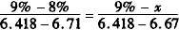，解得x=8.14%
116．B
发现地下文物或不可预见的自然灾害导致停工的，不应对合同价款进行调整，只可对工期进行相应的调整
117．B
先计算各年的累计净现金流量，然后根据静态投资回收期公式计算静态投资回收期
118．B
根据借款资金成本计算公式计算
119．B
价值公式中成本的概念
120．C
先求出每个方案的期望值，再进行比较
V甲=(50×0.6-10×0.4)/100=0.26
V乙=(30×0.6+10×0.4)/60=0.367
V丙=(25×0.6+15×0.4)/45=0.467

